Snäckor

Snäckans kropp har tre huvudregioner. Kroppsregionerna är huvud, fot och inälvssäck. Runt inälvssäcken finns det en mantel som skyddas av skalet. Skalet skyddar hela ”kroppen” för snäckan kan dra in huvudet och foten. På huvudet bär den tentakler, ett eller två par. Tentaklerna är försedda med ögon.
Snäckan har även gälar, men det finns också snäckor som har lungor. Detta beror förstås på vad det är för sort. De brukar bli indelade i två stora grupper, Lungsnäckor och Gälsnäckor.

Precis så som man kan se hur gammalt ett träd är kan man se på en snäcka. Man räknar ringarna och man kan ta reda på hur gammal snäckan är. Skalet är gjort av kalk som avgivs från manteln. När snäckan får mycket mat växer den fort och om den svälter ser man det på deras ränder, de blir smalare. Under vintern växer inte skalet och utan skalet dör snäckan, den torkar ut.

Snäckor äter olika saker beroende på miljö och vad de är för sorts snäckor. Man kan säga att de äter allt från svampdjur, bakterier till svampmycel på döda trädstammar, växter, alger och förmultnat organsikt material.
Snäckorna har en tunga i munhålan som heter Radula. Den har också skivformade käkar. Käkarna griper födan medan Radulan sönderdelar den. Radulan finns hos alla snäckor utom vissa parasitiska grupper.

En snäcka kan föröka sig på flera olika sätt, beroende på vad det är för sort.
Lungsnäckorna (Pulmonata) och de bakgälade snäckorna (Opisthobranchia) är hermafroditer. De framgälade (Prosobranchia) snäckorna är ofta skildkönade, alltså har de en testikel eller ett ovarium.
Befruktningen kan ske i vatten, men det kan också vara så att hanen överför spermier till honan vid parning. När det har gått cirka sex till åtta veckor efter parningen är äggen klara och då kan de läggas. Då brukar snäckan leta reda på en lugn och fin plats där hon sedan gräver ett hål med sin fot. Där lägger hon cirka 30 till 60 ägg.

Snäckor finns i nästan alla miljöer. De enda ställena som man inte kan hitta snäckor är där marken är frusen konstant och i centrala öknar. Eftersom det finns så många olika sorters snäckor lever de både på land och i hav, sjöar osv.

Med tanke på att snäckan är utbredd över hela världen är den som art inte utrotningshotad, men den är dock fridlyst i vissa länder. Det gäller speciella sorter som det inte finns mycket av. Det finns också regler för vilka snäckor som man får ta in i vissa länder.
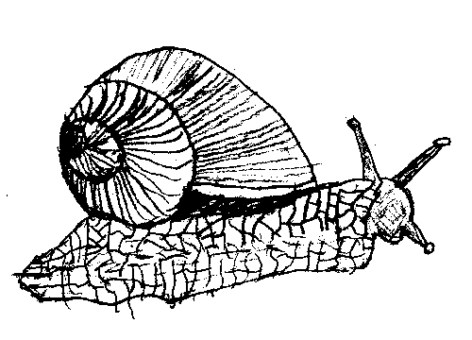

Ajla Mehinovic NV1A

